**캡스톤 디자인 I**

**종합설계 프로젝트**

|  |  |
| --- | --- |
| **프로젝트 명** | *Text2Image* |
| **팀 명** | *KoPI* |
| **문서 제목** | 계획서 |

|  |  |
| --- | --- |
| **Version** | 1.4 |
| **Date** | 2020-MAR-26 |

|  |  |
| --- | --- |
| **팀원** | 정 형섭 (조장) |
| 심 유정 |
| 유 성훈 |
| 이 규한 |
| 조 정근 |

|  |
| --- |
| **CONFIDENTIALITY/SECURITY WARNING**  이 문서에 포함되어 있는 정보는 국민대학교 전자정보통신대학 컴퓨터공학부 및 컴퓨터공학부 개설 교과목 캡스톤 디자인I 수강 학생 중 프로젝트 “Text2Image”를 수행하는 팀 “KoPI”의 팀원들의 자산입니다. 국민대학교 컴퓨터공학부 및 팀 “KoPI”의 팀원들의 서면 허락없이 사용되거나, 재가공 될 수 없습니다. |

**문서 정보 / 수정 내역**

|  |  |
| --- | --- |
| **Filename** | 계획서-Text2Image.doc |
| **원안작성자** | 정형섭, 심유정, 유성훈, 이규한, 조정근 |
| **수정작업자** | 정형섭, 심유정, 유성훈, 이규한, 조정근 |

|  |  |  |  |  |
| --- | --- | --- | --- | --- |
| 수정날짜 | 대표수정자 | Revision | 추가/수정 항목 | 내 용 |
| 2020-03-9 | 정형섭 | 1.0 | 최초 작성 | 계획서 초안 작성 |
| 2020-03-10 | 전원 | 1.1 | 내용 수정 | 프로젝트 개요 및 목표 설정 |
| 2020-03-12 | 전원 | 1.2 | 내용 수정 | 배경 기술 및 역할 분담 상세 설명 추가 |
| 2020-03-23 | 전원 | 1.3 | 내용 수정 | 그림 추가 및 설명 보완 |
| 2020-03-26 | 전원 | 1.4 | 내용 수정 | 상세 내용 정리 |
|  |  |  |  |  |

**목 차**

**1** **개요** 4

1.1 프로젝트 개요 4

1.2 추진 배경 및 필요성 4

1.2.1 기술 시장의 현황 5

1.2.2 기술 발전 현황 6

1.2.3 기 개발된 시스템 현황 6

**2** **개발 목표 및 내용** 6

2.1 목표 6

2.2 연구/개발 내용 7

2.3 개발 결과 8

2.3.1 시스템 기능 요구사항 8

2.3.2 시스템 비기능(품질) 요구사항 9

2.3.3 시스템 구조 9

2.3.4 결과물 목록 및 상세 사양 10

2.4 기대효과 및 활용방안 10

**3** **배경 기술** 11

3.1 기술적 요구사항 11

3.1.1 개발환경 11

3.1.2 프로젝트 결과물 환경 11

3.2 현실적 제한 요소 및 그 해결 방안 12

3.2.1 하드웨어 12

3.2.2 소프트웨어 12

3.2.3 기타 12

**4** **프로젝트 팀 구성 및 역할 분담** 14

**5** **프로젝트 비용** 14

**6** **개발 일정 및 자원 관리** 15

6.1 개발 일정 15

6.2 일정별 주요 산출물 16

6.3 인력자원 투입계획 17

6.4 비 인적자원 투입계획 17

**6** **참고 문헌** 18

# **개요**

## 프로젝트 개요

본 프로젝트는 사용자의 생각을 이미지화 하는 것을 목표로 한다. 사용자가 자신이 이미지로 표현하고 싶은 생각을 글로 쓴다면 AI가 글을 인식해 이미지를 만들어준다. 이는 그림 실력이 없는 사용자가 이미지를 구상할 수만 있다면 AI를 통해 이미지를 만들 수 있다는 희망을 줄 수 있을 것이다.

## 추진 배경 및 필요성

본 프로젝트를 추진하게 된 계기는 새롭고 재미있는 것을 찾아보다가 글을 이미지로 바꿔주는 AI에 대한 논문을 찾아 시작하게 되었습니다. 어플리케이션으로는 나오지 않아 필요성에 대해 조사해 보다 디자인, 그림을 대신 그려주거나 만드는 데 아래 그림[2]과 같이 많은 비용이 발생한다는 것을 알게 되었습니다. 만약 AI를 학습시켜 AI가 이미지를 만들어준다면 비용 측면에서 효율적이고, 세상에 단 하나 밖에 없는 유일한 그림을 가질 수 있을 것입니다. 이를 통해서 아래의 그림[1]과 같이 대체 확률이 적은 예술가 직종을 대체할 수도 있을 것이라고 생각합니다.

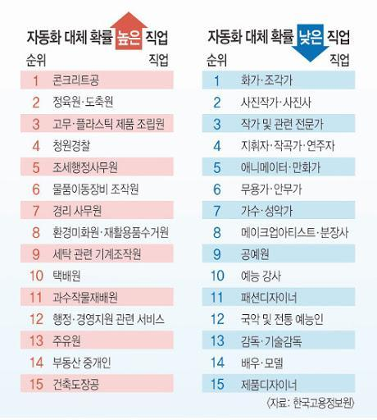

[1]<https://www.keis.or.kr/user/bbs/main/203/2113/bbsDataView/32701.do>

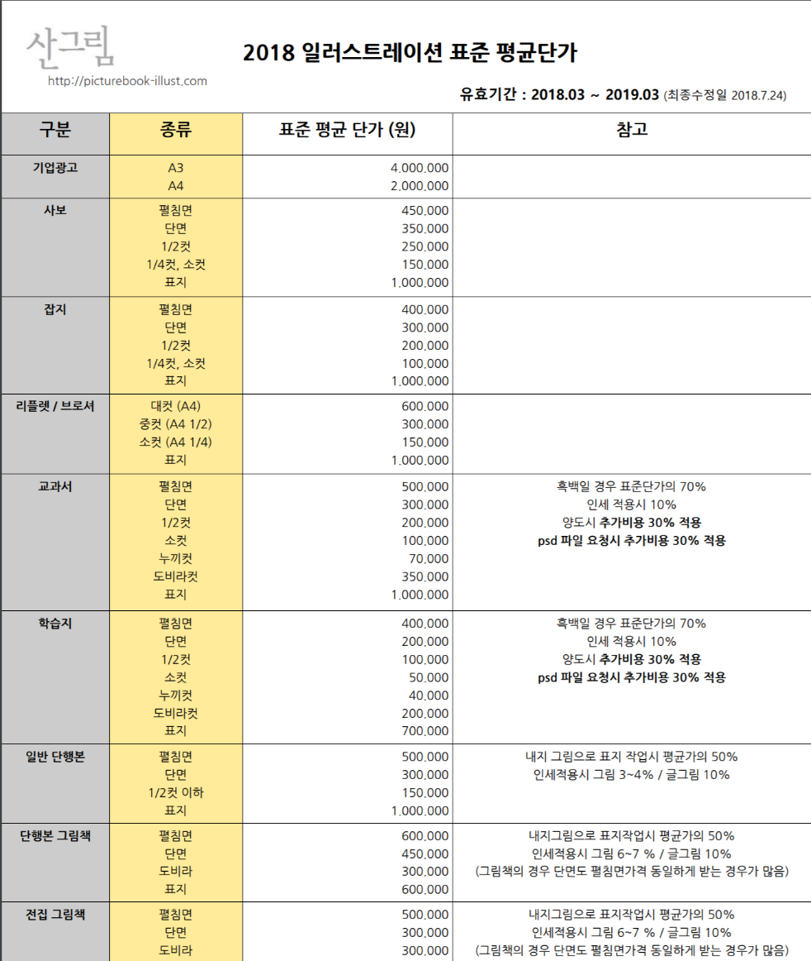

**[2]**<http://picturebook-illust.com/pdf/20170323.pdf>

### 기술 시장의 현황

현재 image에 대한 caption을 달거나 image에 대한 설명을 해주는 프로젝트는 다양하게 진행되고 있지만, Text를 Image로 바꾸는 연구가 활용된 사례(어플리케이션)가 많이 존재하지 않았습니다. 하지만 관련 연구는 다양하게 찾아볼 수 있었고, 활용된 사례가 많이 없기 때문에 새로운 기술 시장을 열 수 있을 것이라고 생각합니다. 또한 기존에 존재하는 사례들은 영어만 지원하기 때문에 한글을 지원하게 한다면 독보적일 것이라고 생각합니다.

### 기술 발전 현황

가장 핵심 기술인 Text to Image에 관한 논문들이 많이 있습니다. (StackGAN, StackGAN++ 등) 또한 반대의 Image to Text에 관한 논문들과 실제 구현된 프로그램 역시 많기 때문에 Image to Text를 통해 데이터셋을 구성하면 본 프로젝트의 목표에 알맞게 AI를 학습시킬 수 있을 것이라고 생각합니다.

1. 한글 형태소 분석기(konlpy)를 통해 한글로 AI를 학습시키거나 나 번역 API를 통해 한글을 영어로 변환후 기존 논문의 AI를 활용하여 한글을 지원하게 할 것입니다.

### 기 개발된 시스템 현황

현재 DeepAI에서 개발된 API가 존재하지만 이는 동물에 관한 명사만 인식할 수 있습니다. 예를 들어 ‘black dog’라고 입력을 주면 ‘dog’만 인식하여 개의 이미지만 만들어서 보여줍니다. 저희는 ‘black’과 같은 수식어구를 인식하는 것과 더 나아가 객체 간의 위치 관계까지 인지해서 이미지를 생성하는 AI를 개발하는 것이 목표입니다.

# **개발 목표 및 내용**

## 목표

본 프로젝트는 사용자가 그림 실력이 없어도 사용자의 생각을 글로 표현할 수만 있다면 그것을 인식하여 그림을 만들어 주는 AI를 개발하는 것을 목표로 한다.

1. 자신의 생각을 글로 적는다.
2. 글을 인식해 AI에게 입력한다.
3. AI가 인식한 글을 토대로 이미지를 생성한다.
4. 생성된 이미지가 마음에 든다면 저장 아니면 삭제 후 재생성 한다.
5. 최종적으로 본 프로젝트를 웹 또는 어플리케이션으로 구현한다.

## 연구/개발 내용

1. 한글 문장 분석

* konlpy 를 사용하여 이미지 생성에 알맞은 형태로 텍스트 저장

2. ai 모델 개발

* Stack GAN을 이용하여 사용자의 의도에 따라 이미지를 생성

3. 임의의 데이터셋 생성

* 이미지 생성을 위해 텍스트와 이미지 쌍의 데이터셋을 가공 및 생성
* 데이터셋 사이트 이용
* 저작권 문제가 없는 사이트에서 이미지들을 파싱하여 가공

4. 데이터셋을 토대로 ai 학습

* 기존에 설계한 AI모델에 데이터셋 학습

5. 한글을 인식해서 ai가 이미지 생성

6. 데이터베이스에 저장하거나 재생성

* mariaDB를 사용하여 알맞은 형태의 데이터 베이스 설계 및 구현

7. 어플리케이션으로 구현

## 개발 결과

### 시스템 기능 요구사항

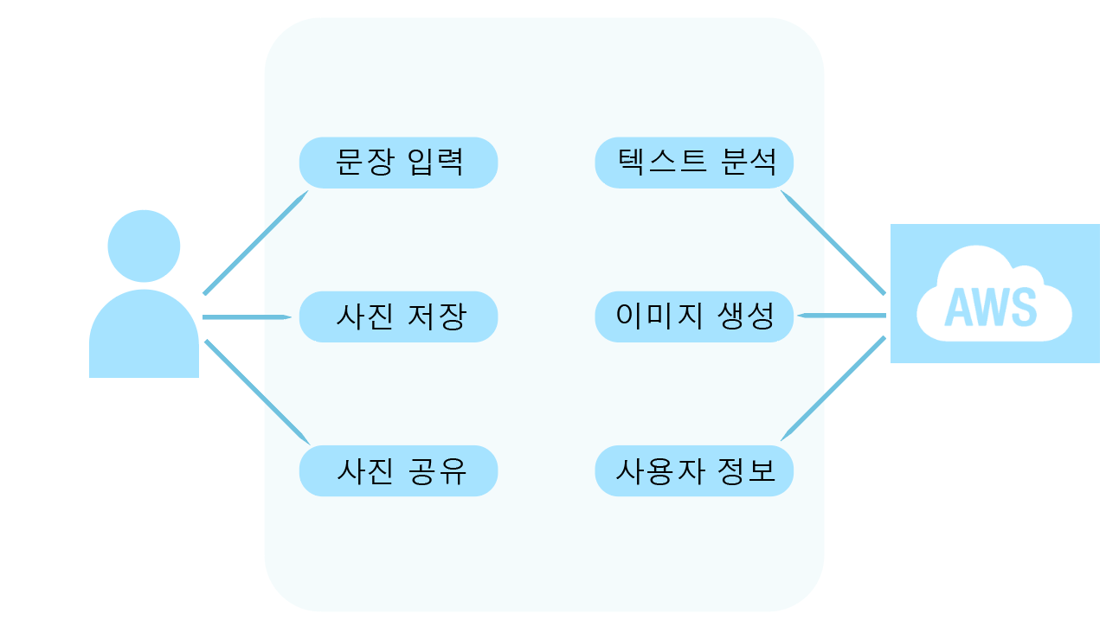

### 시스템 비기능(품질) 요구사항

- 그림에 대해 알맞은 이미지를 생성해야 한다

- 어플리케이션을 사용하기 편하게 만든다(한눈에 들어오는 UI)

- 1초 이내에 이미지를 생성해야 한다

- 다양한 플랫폼 위에서 작동한다

- python, java, javascript 언어를 사용한다

- 전 연령이 사용할 수 있도록 선정적 내용을 필터링 할 수 있다

### 시스템 구조

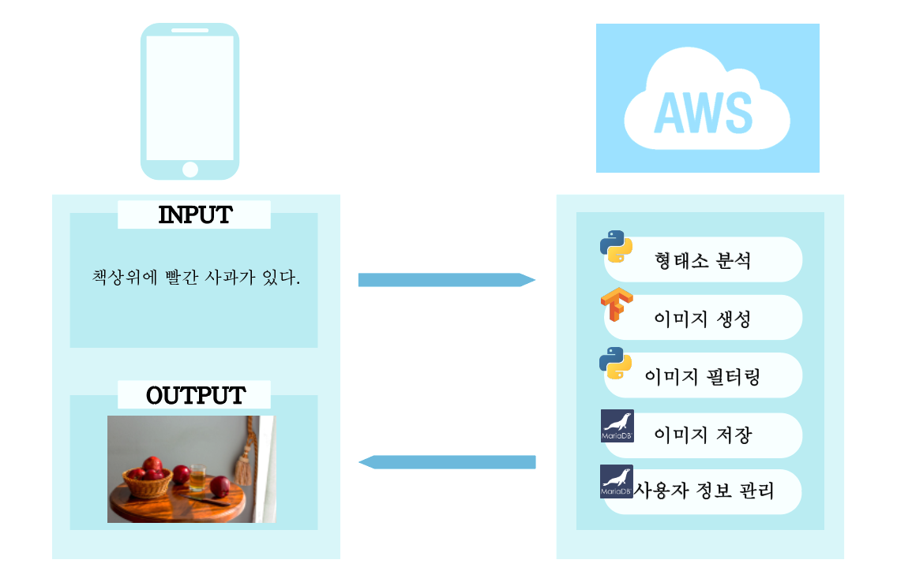

### 결과물 목록 및 상세 사양

|  |  |  |  |  |
| --- | --- | --- | --- | --- |
| **대분류** | **소분류** | **기능** | **형식** | **비고** |
| 알고리즘 | *AI 결과* | 이미지 생성 | AI |  |
| *형태소 분석* | 한글을 인식 | API |  |
| 어플리케이션 | *한글 입력 받기* | 형태소 분석을 통해 입력 데이터 생성 | 함수 |  |
| *입력 받은 내용 전달* | 입력 데이터를 AI로 전달 | 함수 |  |
| *생성된 이미지 보여주기* | AI가 생성한 이미지를 화면에 보여주기 | 함수 |  |
| *저장 or 삭제* | 저장할지 삭제할지 질의 | 함수 |  |
| DB | *이미지 저장* | 사용자가 원할 시 데이터베이스에 저장 | DB |  |

## 기대효과 및 활용방안

1. 자신의 생각을 그림으로 표현할 수 있다.
2. 화가를 고용하는 비용보다 저렴하다
3. 미술 작품의 이해도를 높일 수 있다.
4. 기계만의 독특한 느낌의 이미지를 얻을 수 있다.
5. 그림의 구상만으로 AI를 통해 미리 어떤 그림이 나올지 유추할 수 있다.

# **배경 기술**

## 기술적 요구사항

### 개발환경

1. 운영체제

* 윈도우

1. 개발 언어

* Python, Java, Javascript

1. 서버

* AWS

1. 데이터베이스

* Maria DB

1. IDE

* Pycharm, visual code, visual studio, eclipse, android studio, webstorm

1. 라이브러리

* konlpy(형태소 분석), stack gan(AI 학습), tensor-flow/pytorch(AI 학습)

### 프로젝트 결과물 환경

1. 웹 기반 서비스

* 운영체제 : 윈도우, MacOS, Linux, 안드로이드, IOS
* 필요 소프트웨어 : 웹브라우저

1. 안드로이드 기반 서비스

* 운영체제 : 안드로이드
* 개발 언어 : java
* 데이터베이스 : sqlite

## 현실적 제한 요소 및 그 해결 방안

### 하드웨어

1. 웹 서버로서 동작하기 위해서는 NAT에서 할당 받는 가짜 IP 가 아닌 public IP가 필요하다. 이는 공유기를 사용하는 개인 pc에서 서버를 동작할 수 없게 만드는 요소이다. 이는 아마존에서 제공하는 IaaS(Infrastructure as a Service)인 AWS에서 서버를 빌려 해결할 수 있다.

1. 딥러닝 모델을 학습시키기 위해서는 매우 많은 computing power 가 필요하다. 특히 모델 학습과정에서의 tensor의 연산은 매우 많은 양의 병렬처리를 요구하기 때문에 개인의 pc 로는 속도에 있어 절대적인 한계가 있다. 1)과 마찬가지로 AWS에서 GPU를 대여해 사용하거나 학교에서 지원하는 dlpc서버나, colab을 이용하여 AI의 학습을 하도록 한다.

### 소프트웨어

1. 기 개발되어 있는 프로그램이 존재하지 않아 논문을 보면서 AI를 개발하고 학습시켜야 한다. 유사한 역할을 하는 소프트웨어를 보고 우리의 것에 맞게 수정하여 개발한다. 또한, 여러 교수님들께 자문을 구해 소프트웨어의 성능을 향상시킨다.

### 기타

1. Image와 이미지를 설명하는 text의 많은 데이터셋이 필요하지만 부족하다. 따라서 AI를 학습시키기 위하여 image를 text로 변환시켜주는 프로그램을 활용하여 image-text pair를 만들어 AI를 학습시킨다.
2. 주관적인 표현들은 AI를 통하여 나타내기 어렵기 때문에 명확하지 않은 단어들은 제한하도록 한다.
3. 이미지를 표현하는데 있어 선명하지 않은 부분이 있을 수 있고, 이미지 생성 시간 문제나 용량 문제가 있기 때문에 이미지의 해상도를 조절하도록 한다.

# **프로젝트 팀 구성 및 역할 분담**

|  |  |
| --- | --- |
| **이름** | **역할** |
| 정형섭 | * 웹 개발 * AI 모델 개발 |
| 심유정 | * 한글 형태소 분석 * AI 입력 데이터 가공 |
| 유성훈 | * DB 설계 및 DB Query 시스템 개발 * 모바일 프로그래밍 |
| 이규한 | * 데이터 set 생성 * AI 입력 데이터 가공 |
| 조정근 | * AI 모델 개발 * AI 학습 |

# **프로젝트 비용**

|  |  |
| --- | --- |
| **항목** | **예상치 (MD)** |
| AI 모델 개발 | 40 |
| AI 학습 | 100 |
| AI 입력 데이터 가공 | 20 |
| 데이터 set 생성 | 100 |
| 한글 형태소 분석 | 5 |
| DB 설계 및 DB Query 시스템 개발 | 10 |
| 안드로이드 프로그래밍 | 20 |
| 웹 프로그래밍 | 20 |
| 합 | 315 |

# **개발 일정 및 자원 관리**

## 개발 일정

|  |  |  |  |  |  |  |  |  |
| --- | --- | --- | --- | --- | --- | --- | --- | --- |
| **항목** | **세부내용** | **1월** | **2월** | **3월** | **4월** | **5월** | **6월** | **비고** |
| 요구사항분석 | 요구 분석 |  |  |  |  |  |  |  |
| 관련분야연구 | 주요 기술 연구 |  |  |  |  |  |  |  |
| 관련 시스템 분석 |  |  |  |  |  |  |  |
| 계획서 | SRS 작성 |  |  |  |  |  |  |  |
| 데이터 수집 | 데이터셋 생성 |  |  |  |  |  |  |  |
| 설계 | 시스템 설계 |  |  |  |  |  |  |  |
| 설계 | AI 설계 |  |  |  |  |  |  |  |
| 구현 | AI 학습 |  |  |  |  |  |  |  |
| 구현 | 코딩 및 모듈 테스트 |  |  |  |  |  |  |  |
| 테스트 | 시스템 테스트 |  |  |  |  |  |  |  |

## 일정별 주요 산출물

|  |  |  |  |
| --- | --- | --- | --- |
| **마일스톤** | **개요** | **시작일** | **종료일** |
| 계획서 발표 | 개발 환경 완성 (GCC 설치, 기본 응용 작성 및 테스트 완료)  요구사항 분석 및 관련 기술 연구  **산출물 :**   1. 프로젝트 수행 계획서 2. 프로젝트 기능 일람표 | 2020-01-01 | 2020-03-27 |
| 설계 완료 | 시스템 설계 완료  개발에 필요한 기술 정보 수집  개발 환경 구축 완료  **산출물 :**   1. 시스템 설계 사양서 | 2020-02-13 | 2012-03-21 |
| 중간 평가 | data set 구축  인공지능 구조 설계, 명사를 이미지로 변환 기능 구현  **산출물 :**   1. 프로젝트 중간 보고서 2. 프로젝트 진도 점검표 3. 1차분 구현 소스 코드 | 2020-03-30 | 2020-04-24 |
| 구현 완료 | 데이터 베이스 구축 완료  웹 페이지 구현, 안드로이드 어플리케이션 구현  **산출물:**   1. 데모버전 2. 각 기능 소스코드 | 2020-04-25 | 2020-05-29 |
| 테스트 | 시스템 통합 테스트  **산출물:**   1. 프로젝트 최종 소스코드 | 2020-06-01 | 2020-06-10 |
| 최종 보고서 | 최종 보고  **산출물:**   1. 프로젝트 결과 보고서 2. 최종 발표 자료 3. 최종 발표 및 시연 동영상 | 2020-06-01 | 2020-06-12 |

## 인력자원 투입계획

|  |  |  |  |  |
| --- | --- | --- | --- | --- |
| **이름** | **개발항목** | **시작일** | **종료일** | **총개발일(MD)** |
| 정형섭  조정근 | AI 모델 개발 | 2020-03-16 | 2020-03-27 | 40 |
| 조정근 | AI 학습 | 2020-03-27 | 2020-06-05 | 100 |
| 심유정  이규한 | AI 입력 데이터 가공 | 2020-03-27 | 2020-04-10 | 20 |
| 이규한 | 데이터 set 생성 | 2020-03-16 | 2020-04-17 | 100 |
| 심유정 | 한글 형태소 분석 | 2020-03-16 | 2020-03-16 | 5 |
| 유성훈 | DB 설계 및 DB Query 시스템 개발 | 2020-03-16 | 2020-03-27 | 10 |
| 유성훈 | 안드로이드 프로그래밍 | 2020-05-04 | 2020-05-22 | 20 |
| 정형섭 | 웹 프로그래밍 | 2020-05-04 | 2020-05-22 | 20 |

## 비 인적자원 투입계획

|  |  |  |  |  |
| --- | --- | --- | --- | --- |
| **항목** | **Provider** | **시작일** | **종료일** | **Required Options** |
| 개발용 PC 5대 | 본인소유 | 2020-03-29 | 2020-06-19 |  |
| AWS | 국민대학교 | 2020-03-29 | 2020-06-19 |  |

# **참고 문헌**

**참고한 서적, 기사, 기술 문서, 웹페이지를 나열한다.:**

|  |  |  |  |  |  |  |
| --- | --- | --- | --- | --- | --- | --- |
| **번호** | **종류** | **제목** | **출처** | **발행년도** | **저자** | **기타** |
| 1 | 웹페이지 | 인포그래픽으로 본 노동시장 | 한국고용정보원 | 2016-  03-24 | 전략마케팅팀 |  |
| 2 | 웹페이지 | 2018일러스트레이션 표준단가 | 산그림 | 2018-  07-24 |  |  |
| 3 | 논문 | StackGAN++: Realistic Image Synthesis with Stacked Generative Adversarial Networks | Cornell univ | 2017-  10-19 | Han zhang 외 5명 |  |